В раздел «Шаралар»
2015 жылы өткілген іс –шаралар туралы қысқаша мәліметтер
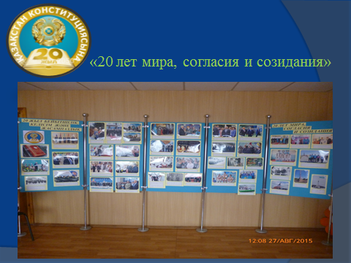
Мемлекеттік мұрағатпен билік органдарымен, мемлекеттік мекемелермен, қоғамдық ұйымдармен қарым-қатынасты орнату және нығайту бойынша белгілі жұмыс өткізілуде, сонымен бірге насихаттық және мәдени-ағартушылық жұмысқа көңіл бөлінеді, сол мақсатпен мұрағат қызметкерлері Қазақстан халқы Ассамблеясының 20-жылдығына, Қазақстан Республикасы Конституциясының 20-жылдығына, Ұлы Отан соғысының 70-жылдығына арналған, Қазақ хандығының 550-жылдығына арналған, «Достар» мәдениет сарайында Көкшетау қаласының мәдениет және тілдерді дамыту бөлімімен ұйымдастырылған, «Ақмола жұлдыздары» халық шығармашылығы байкауының гала-концерті шеңберінде көрмеге белсенді қатысқан болатын. 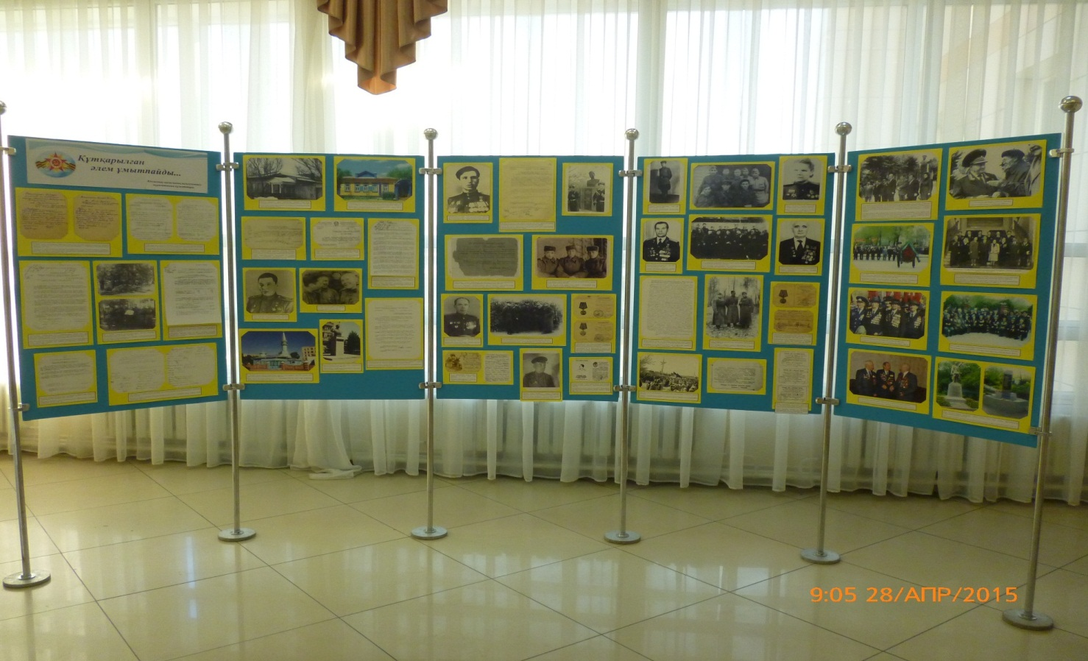
Осы шарада «Құтқарылған әлем есінде ...» фотоқұжаттық көрмесі көрсетілген болатын. Көрмеде 1941-1946, 1948-1983, 1985, 2000-2014 жылдарғы 100 экспонаттан аса көрсетілген олардың әр-қайсысы өзіңше бірегей. Бұл – ресми, жеке, шығармашылық, марапаттау, қызметтік және қоғамдық сипаттағы құжаттар, сонымен қатар Ұлы Отан соғысына қатысушыларының фотосуреттері. «Бір халық, бір ел, бір тағдыр» фотоқұжаттық көрмесі, 30 экспонаттан аса біріктірді, «Қоғамдық келісім» коммуналдық мемлекеттік мекемесінде Ақмола облысының мұрағаттар мен құжаттамалар басқармасымен ұйымдастырылған, Қазақстан халқы Ассамблеясының 20-жылдығы шеңберінде ашылған болатын.
Қазақстан Республикасы Конституциясын қабылдауының 20-жылдығы қарсаңында «Бірлік» шағын ауданы модельді қалалық кітапханасында қалалық ақпараттық-кітапханалық жүйесі ұйымдастырылған «Ата Заң – тәуелсіздік тірегі мен тұғыры» позитив-науқанына мемлекеттік мұрағат белсенді қатысты. Осы іс-шарада мемлекеттік мұрағат қызметкерлері құттықтаулармен шыққан және шығармашылық байқауларға еліктірілген болатын, бұдан басқа «20 жыл бейбітшілік, келісім және жасампаздық» фотоқұжаттық көрмесі көрсетілген болатын. Көрмеде 1995-2015 жылдарғы қала тарихы бойынша 70 фотоқұжаттан аса ұсынылған болатын, олардың әрқайсысы өзіңше ерекше.
Қазақстан Республикасының Тұңғыш Президенті Күні мен Тәуелсіздігін тойлау шеңберінде Көкшетау қаласының мемлекеттік мұрағат қызметкерлерімен Көкшетау техникалық институтында «Тәуелсіз Қазақстан: амандық, бейбітшілік және жасампаздық жылдары» танымдық-патриоттық сағаты өткізілген болатын, онда «Ел қолдаған Елбасы» фотоқұжаттатық көрмесі көрсетілген болатын және «Тәуелсіз Қазақстан» викторинасы өткізілді.
Көкшетау аудандық қалалық атқару комитеттері, Көкшетау аспап жасау зауыты қорлары құжаттары, Ұлы Отан соғысына қатысқандар А. Д. Давлетовтың, В. М. Боговицкийдің, С. Т. Демченконың, Ф. С. Ипаткиннің, Н. В., Лукьяновтың, К. Мурзахметовтың, Д. М. Несвитеевтің, Н. Е. Нижниковтың және көптеген басқа соғысқа қатысқандардың жеке шығу тегі құжаттары бойынша «Қазақстан» Республикалық телерадиокорпорациясы» АҚ Ақмола облыстық филиалының телевизияда телехабары болып өтті. Телекөрермендерге соғыс жылдарын сипаттайтын, соғыс кезеңінің құжаттары туралы ақпарат ұсынылған болатын, соғысқа қатысқандардың еске алулары оқылды. Бұдан басқа, облыстық телевизияда «Жеңістің 70-жылдығы» телехабарында телекөрермендер Көкшетау аспап жасау зауыты қорында сақталған құжаттармен танысты.
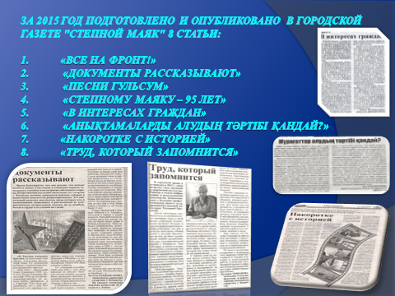
«Степной маяк» газеті беттерінде 8 мақала дайындалған және жарияланған: «Все для фронта!», «Документы рассказывают», «Песни Гульсум», «Степному маяку – 95», «В интересах граждан», «Мұрағаттар алудың тәртібі қандай?», «Накоротке с историей», «Труд который запомнится».
«Экос» № 13 орта экологиялық мектеп-гимназиясының, «Таңдау» № 5 мектеп-гимназиясының, № 12, № 14 орта мектебінің оқушылары үшін мемлекеттік мұрағаттың қызықты құжаттары мен фотосуреттерінің слайдтарын көрсетілуімен «Қазақстан халқы Ассамблеясы – өзара ынтымақ арқылы өркендеуге жол», «Ұмытпаймыз! Мақтан тұтамыз!», «Отан неден басталады», «Мәңгілік ел», «Менің Қазақстаным – менің мақтанышым!» тақырыбына 9 сабақ өткізілді.
Көкшетау қаласының мемлекеттік мұрағаты негізінде Абай Мырзахметов атындағы Көкшетау университеті студенттерінің оқу тәжірибесі өткізілді, оның шеңберінде студенттерге мемлекеттік мұрағат жұмысының негізгі бағыттары туралы 3 дәріс оқылды. Барлығы 9 сабақ, дәріс өткізілді және оқылды.

